北 京 公 路 学 会 信 息
2022年第10期（总第311期）
北京公路学会 2022年6月 7日

市科协召开“科技成果评价试点工作”会议

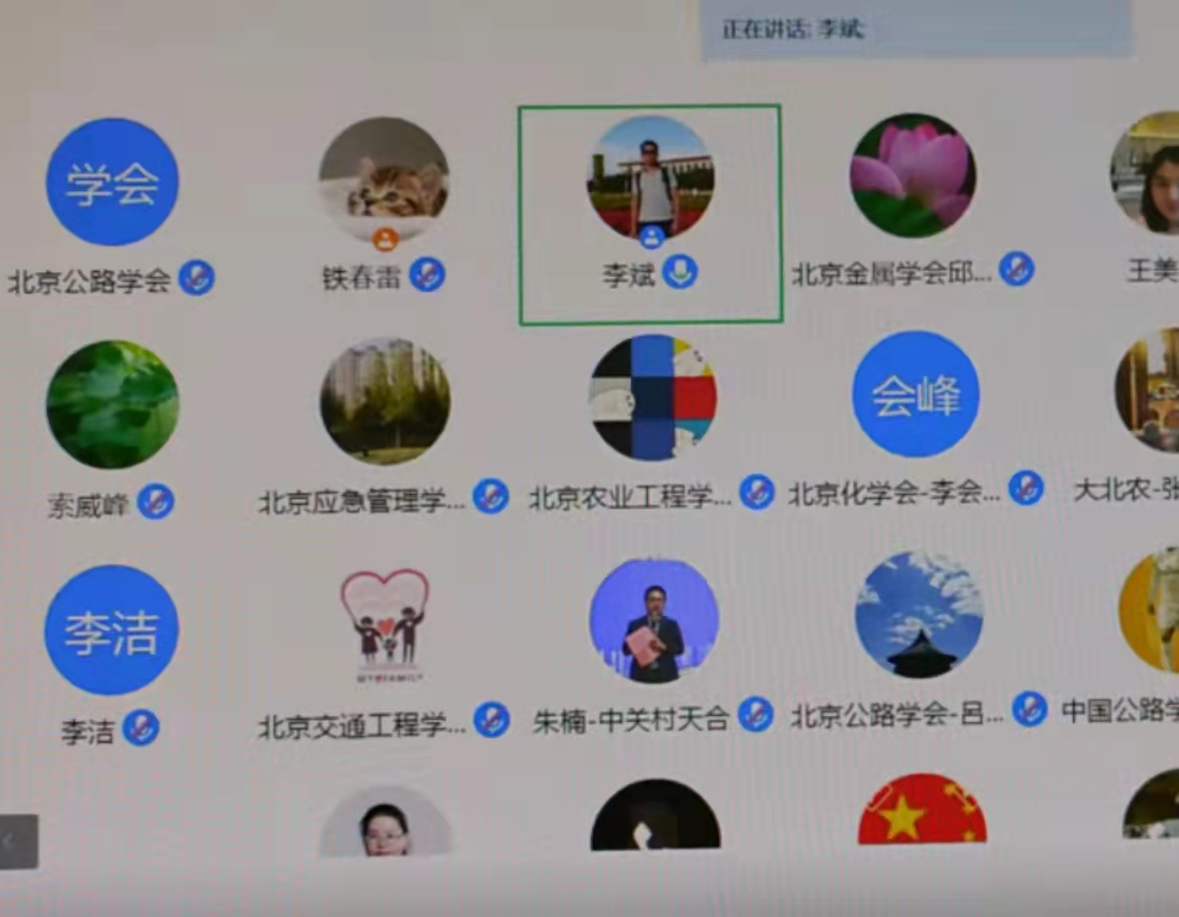
5月12日上午，市科协学会部召开“科技成果评价试点工作”线上会议。会议由学会部李斌副部长主持，为进一步落实市政府今年开展中关村新一轮先行先试改革中，给市科协科技成果评价体系研究的任务，市科协在总结2017年以来开展的科技评价试点机构工作基础上对包括专项的科技评价、人才的评价、科技成果的推广等方面进一步细化，选择全国学会、地方学会、社会上第三方机构和企业、高校科协等16家单位，探索科技评价体制机制的创新工作，改革科技评价的方式方法，体现科技评价工作对人才成长、人才鼓励、科技成果转化，科学技术路线的研判等，形成可借鉴推广的经验，形成北京特色的科技创新评价体系。提出6个方面的内容，其中“推进技术开发和产业化成果评价”项目由中国公路学会、北京公路学会、北京金属学会负责完成。
王平原副理事长兼秘书长、吕嘉副秘书长和刘晓春秘书参加了线上会议。

中国公路学会召开全国公路学会会员工作培训会议
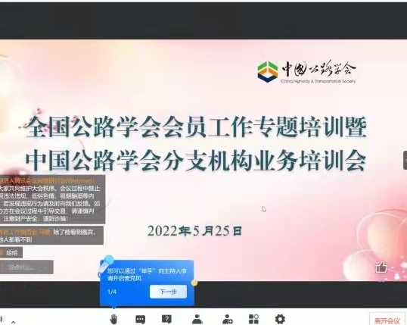
5月25日上午，中国公路学会线上召开全国公路学会会员工作培训会议。会议由中国公路学会副秘书长王大鹏主持，会员服务部韩立萍主任就会员工作的意义和要求以及中国公路学会会员工作三年计划的实施做了讲解和辅导；会员服务部秦爱梅副主任对会员注册管理系统操作流程进行了讲解。学会陈贺理事长、王平原副理事长兼秘书长、吕嘉副秘书长在学会508会议室参加会议。会后，陈贺理事长安排吕嘉副秘书长就会议的要求，结合做好北京公路学会个人会员数据库以及对接工作提出意见。秘书处的其他同志也收看了会议。

北京科技社团服务中心致学会感谢信
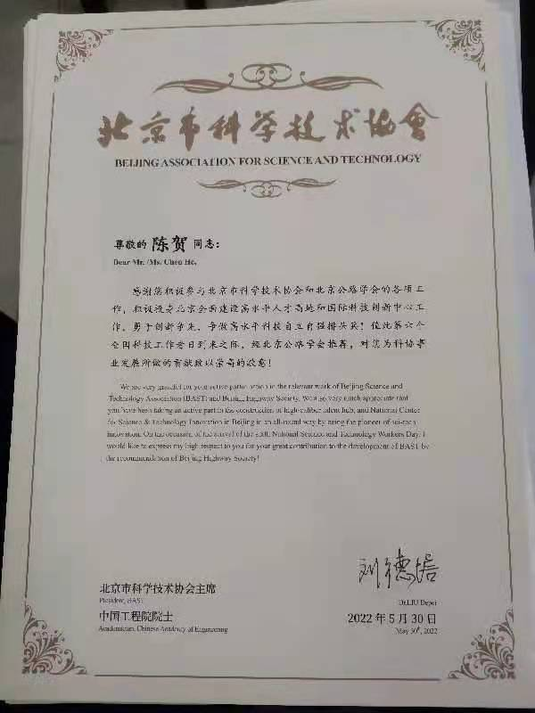
5月30日，在第六个全国科技工作者日到来之际，对学会推荐的陈贺、王平原、孙 军、李青林、邱德龙、张恒利、和坤玲、周宏磊、赵崇智、于海臣、徐 剑、王锐缨、张金喜、柳 浩、吕 嘉、李英平、孙文龙、张 琪16名科技工作者，积极参与北京市科协和北京公路学会各项工作，推动本专业领域学科建设，促进科技社团发展，参与北京全面建设高水平人才高地和国际科技创新中心中勇于创新争先，做出积极贡献致发感谢信。同时向学会全体科技工作者致以节日的问候。

